Orari apertura della chiesa  Domenica 7.45-12.30 - lunedì- venerdì 7.30-12.00 e 16.00-19.30  sabato 7.45-12.00 e 17.30-19.00 |  |  |  | 9 LUGLIO 2017  6° DECENNALE EUCARISTICA  L’Eucaristia ci rende famiglia e lievito di fraternità  Dal libro del profeta Zaccaria 9,9-10  Così dice il Signore:  «Esulta grandemente, figlia di Sion, giubila, figlia di Gerusalemme!  Ecco, a te viene il tuo re. Egli è giusto e vittorioso, umile, cavalca un asino, un puledro figlio d'asina.  Farà sparire il carro da guerra da Èfraim e il cavallo da Gerusalemme, l'arco di guerra sarà spezzato, annuncerà la pace alle nazioni, il suo dominio sarà da mare a mare e dal Fiume fino ai confini della terra».  SALMO RESPONSORIALE Sal 144  R/. Benedirò il tuo nome per sempre, Signore.  Dalla lettera di S. Paolo apostolo ai Romani 8,9.11-13  Fratelli, voi non siete sotto il dominio della carne, ma dello Spirito, dal momento che lo Spirito di Dio abita in voi. Se qualcuno non ha lo Spirito di Cristo, non gli appartiene.  E se lo Spirito di Dio, che ha risuscitato Gesù dai morti, abita in voi, colui che ha risuscitato Cristo dai morti darà la vita anche ai vostri corpi mortali per mezzo del suo Spirito che abita in voi.  Così dunque, fratelli, noi siamo debitori non verso la carne, per vivere secondo i desideri carnali, perché, se vivete secondo la carne, morirete.  Se, invece, mediante lo Spirito fate morire le opere del corpo, vivrete.
  09 | DOMENICA – XIV Domenica tempo Ordinario
  Ore 9.00 S. MESSA – def. Fam. Zunarelli e Naldi 8.15 Lodi
  Ore 11.00 S. MESSA – def. Mario Cassano
  10 | LUNEDI’ S. Rufina e Seconda, martiri
  Ore 18.00 Recita del S. Rosario
  Ore 18.30 S. MESSA – def. Patrizia, Giulio, Marina 19.05 Vespri
  11 | MARTEDI’ S. Benedetto, abate - Patrono d’Europa
  Ore 18.00 Recita del S. Rosario
  Ore 18.30 S. MESSA – 19.05 Vespri
  12 | MERCOLEDI' S. Giovanni Gualberto, abate
  Ore 18.00 Recita del S. Rosario
  Ore 18.30 S. MESSA – 19.05 Vespri
  13 | GIOVEDI' S. Clelia Barbieri, vergine
  Ore 8.30 S. MESSA – pro Populo 8.15 Lodi
  Ore 18.00 Recita del S. Rosario & Vespri
  14 | VENERDI’ S. Camillo de Lellis, sacerdote
  Ore 8.30 S. MESSA 8.15 Lodi
  Ore 18.00 Recita del S. Rosario & Vespri
  15 | SABATO - S. Bonaventura, vescovo e dott. Chiesa
  Ore 8.30 S. MESSA – 8.15 Lodi
  Ore 10.00 S. MESSA a Villa Ranuzzi
  16 | DOMENICA – XV Domenica tempo Ordinario
  Ore 9.00 S. MESSA – 8.15 Lodi
  Ore 11.00 S. MESSA – def. Amedea Partisani
  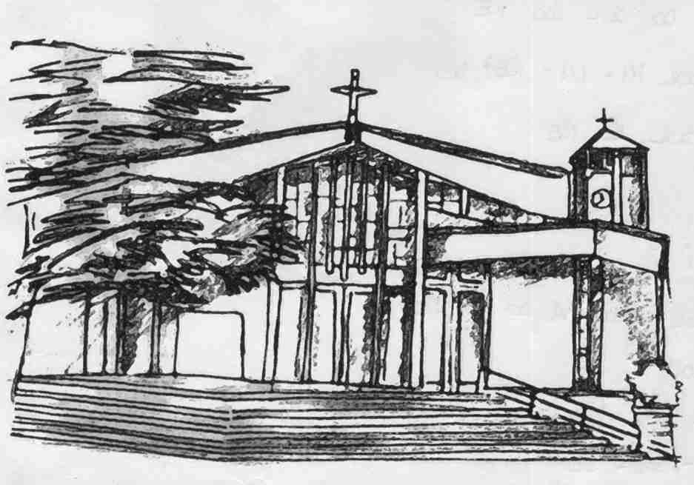 | Parrocchia dei Santi  GIOVANNI BATTISTA E    GEMMA GALGANI  Via Caduti di Casteldebole 17  40132 BOLOGNA - Tel. 051/561.561  www.parrocchiacasteldebole.it
Dal Vangelo secondo Matteo 11,25-30  In quel tempo Gesù disse: «Ti rendo lode, Padre, Signore del cielo e della terra, perché hai nascosto queste cose ai sapienti e ai dotti e le hai rivelate ai piccoli. Sì, o Padre, perché così hai deciso nella tua benevolenza.  Tutto è stato dato a me dal Padre mio; nessuno conosce il Figlio se non il Padre, e nessuno conosce il Padre se non il Figlio e colui al quale il Figlio vorrà rivelarlo.  Venite a me, voi tutti che siete stanchi e oppressi, e io vi darò ristoro.  Prendete il mio giogo sopra di voi e imparate da me, che sono mite e umile di cuore, e troverete ristoro per la vostra vita.  Il mio giogo infatti è dolce e il mio peso leggero».  Parola del Signore  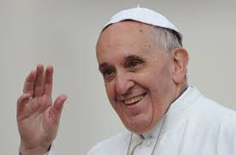  Per capire l’amore di Dio dobbiamo farci piccoli: Gesù, infatti, loda il Signore Dio perché “ha nascosto le cose divine ai dotti e le ha rivelate ai piccoli”.  Quando Gesù parla di sé stesso, dice: ‘Io sono mite e umile di cuore’. Anche Lui, il Figlio di Dio, si abbassa per ricevere l’amore del Padre.  Quando noi arriviamo, Lui c’è. Quando noi lo cerchiamo, Lui ci ha cercato prima. Lui è sempre avanti a noi, ci aspetta per riceverci nel suo cuore, nel suo amore.  E queste due cose possono aiutarci a capire questo mistero dell’amore di Dio con noi. Per esprimersi ha bisogno della nostra piccolezza, del nostro abbassarci. E, anche, ha bisogno del nostro stupore quando lo cerchiamo e lo troviamo lì, aspettandoci.  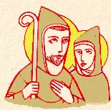  Martedì 11 luglio  FESTA DI SAN BENEDETTO, patrono d’Europa  O Dio, che hai scelto san Benedetto abate  e lo hai costituito maestro  di coloro che dedicano la vita  al tuo servizio, concedi anche a noi  di non anteporre nulla all’amore del Cristo  e di correre con cuore libero e ardente  nella via dei tuoi precetti.  Per il Cristo nostro Signore. Amen |  |  | 6° DECENNALE EUCARISTICA  L’Eucaristia ci rende famiglia e lievito di fraternità  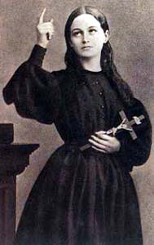  Memoria di Sant’ELIA FACCHINI  Domenica 9 luglio ore 20.30 a Reno Centese  Solenne celebrazione eucaristica presieduta dall’Arcivescovo S.E. Mons. MATTEO ZUPPI  Festa di Santa CLELIA BARBIERI  patrona dei catechisti della regione  Giovedì 13 luglio ore 20.30 a Le Budrie  Solenne celebrazione eucaristica presieduta dall’Arcivescovo S.E. Mons. MATTEO ZUPPI  CAMPI ESTIVI: Ragazzi di I-II Media: 27 agosto – 3 settembre  Ragazzi III Media - I e II Superiore: 25 agosto – 1 settembre  VOLONTARI per il 1 Ottobre 2017  in occasione della Visita Pastorale a Bologna  del Santo Padre FRANCESCO  Programma:  - ore 11.00: visita all'hub regionale di via Mattei e incontro con i giovani nordafricani sbarcati sulle coste italiane;  - ore 12.00: recita dell'Angelus in Piazza Maggiore;  - ore 12.30: catechesi e pranzo con i poveri nella Basilica di San Petronio;  - ore 15.00: incontro con il clero e i consacrati in Cattedrale;  - ore 16.00: incontro con il mondo universitario nella Basilica di San Domenico;  - ore 17.30: celebrazione della Santa Messa allo Stadio Dall'Ara.  Chi fosse interessato a svolgere il servizio di volontario è invitato a dare la propria disponibilità entro il 28 luglio p.v., compilando il modulo apposito (vedi http://www.1ottobre2017.it/).  SEGRETERIA PARROCCHIALE  Lunedì 10/7: mattino chiuso; 16.00-18.00  Martedì 11/7: mattino chiuso; 16.00-18.00  Mercoledì 12/7: ore 10.00-12.00; chiuso pomeriggio  Giovedì 13/7: mattino chiuso; 16.00-18.00  Venerdì 14/7: mattino chiuso; 16.00-18.00  † Affidiamo alla preghiera di suffragio il def. Alberto Bertoncelli (anni 77) abitante in via C. Barbieri, 7.

